1. Открытый урок: « СЕРНАЯ КИСЛОТА». 9 класс.
ЦЕЛЬ. Познакомить учащихся с историей открытия кислоты, с
индивидуальными химическими свойствами, с правилами техники безопасности
и областью применения кислоты, отшлифовывать навыки химического
эксперимента у учащихся,способствывать развитию интереса к предмету,
уверенности в своих знаниях и умениях.
ОБОРУДОВАНИЕ. Компьютер, мультимедийный проектор, диск с
компьютерной презентацией, к. серная кислота, ткань, сахарная пудра, свеча,
лучинка, листок бумаги с рисунком разбавленной кислоты, этанол, перманганат
калия, вода, три пронумерованные пробирки с растворами карбоната, хлорида,
сульфата натрия, соляная кислота, хлорид бария, нитрат серебра, халаты, очки,
резиновые перчатки.
ХОД УРОКА.
1 слайд
1. Организационный момент. Приветствие
2. Мотивационный этап.
Объявляем цель урока и девиз.
3. Объяснение нового материала.
2 слайд

Используем игровой момент. Результат - тема урока.
Первое упоминание об этом веществе встречается у арабских и европейских алхимиков.
Ее называли : 1) купоросное масло, 2) серное масло.
3 слайд.

Алхимик Андреас Либавий в 1595 г. Установил тождественность обоих веществ. Это серная кислота.
Задание классу - перечислить ее физические свойства.
Кислота обладает всеми химическими свойствами кислот.

Задание классу- перечислить характерные химические свойства кислот.
Они относятся к разбавленной серной кислоте. Но наибольший интерес
вызывает концентрированная серная кислота. Она обладает и
индивидуальными свойствами.
4 слайд.
Показать емкость с конц. кислотой, указав группу хранения.

(Показывать с соблюдением правил ТБ).
5 слайд.

На обратной стороне емкости обязательно прочитать аннотацию.
Опыт- растворение кислоты. (Показывает учитель, соблюдение правил ТБ).
6 слайд.

И хорошо подходят слова сатирика николаевской эпохи Козьмы Пруткова
« Всегда держись начеку». Серная кислота- это особое вещество.
Показать опыты. (Опыты проводит учитель, соблюдая правила ТБ):
А) бесцветные чернила;
Б) обугливание ткани;
В) обугливание сахарной пудрой ( вопрос классу- какой газ поднимает массу, запах
вызывает - ... );
Г) возгорание свечи;
Д) обугливание лучины.

Вопрос классу: Что произойдет, если концентрированная кислота попадет на кожу рук, лица ...? Какую медицинскую помощь необходимо оказать?
Показать аптечку.

7 слайд.
Прав Дмитрий Иванович Менделеев «Опыт - единственно верный путь
спрашивать природу и слышать ответ в ее лаборатории».
Вопрос классу: Какие правила ТБ необходимо соблюдать при работе с серной
кислотой и почему?
Кислота и ее соли имеют качественную реакцию
Ученический эксперимент? ( Под контролем учителя и соблюдением правил ТБ).
Задание. В пронумерованных пробирках находятся растворы сульфата натрия,
карбоната натрия, хлорида натрия. Определить каждое вещество? Оформить в
виде таблицы.(8 слайд)

Очень долго серная кислота не находила применение. Но как только началось ее использование кислоту возвеличили.
9 слайд- применение кислоты.

Вывод: Серная кислота - хлеб химической промышленности.
Развлекательный момент - показ слайдов (10-18) и зачитываем сказку о
кислоте. « Конкурс хвастовства.»

В заключении -межпредметная связь с биологией (схема по переливанию групп
крови..), аналогично показать переход степеней окисления серы.
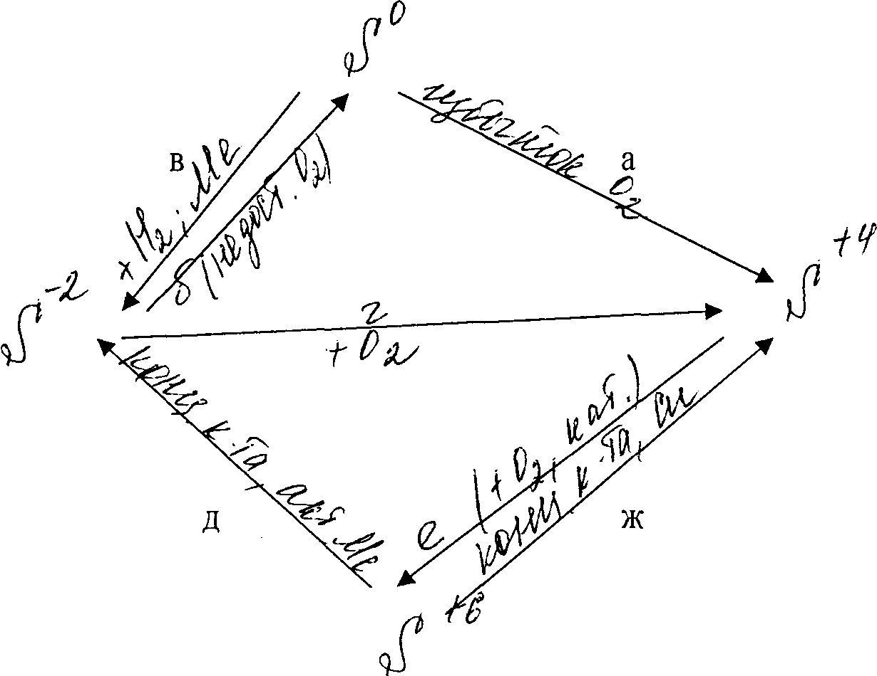
Домашнее задание дифференцированное. Написать уравнения реакций и
разобрать ОВР: для слабых учеников - а,в; для средних -б,ж; для сильных - г,д,е.
Подведение итогов. Оценка активности учеников и слова благодарности за
работу на уроке, за помощь, оказанную вне урока.

